Руководство пользователя АРМ диспетчера направления
Вход в «АРМ диспетчера направления» осуществляется выбором соответствующей ссылки меню «АРМ диспетчера направления». После чего на экране загрузится рабочая область диспетчера направления.
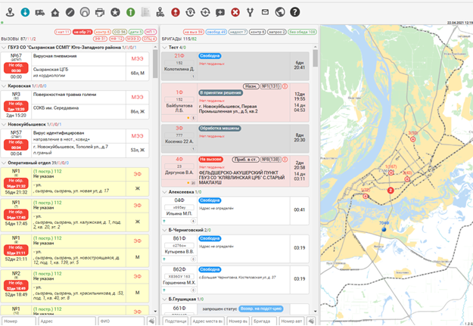
Для просмотра интерактивной карты, необходимо свернуть очереди «Вызовы» и «Бригады» используя кнопку «Показать/скрыть карту».
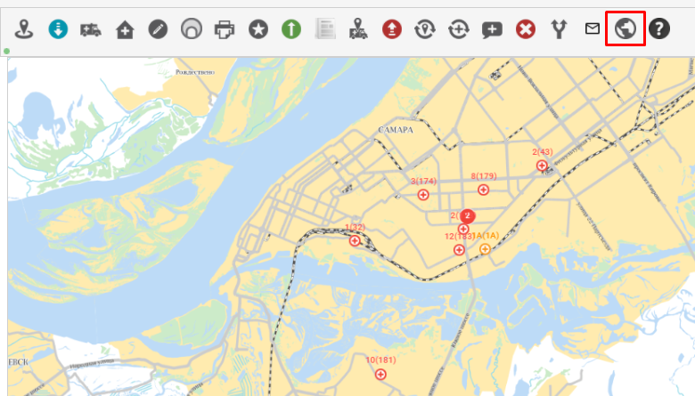

Очередь вызовов
В левой части рабочей области отображается список вызовов.
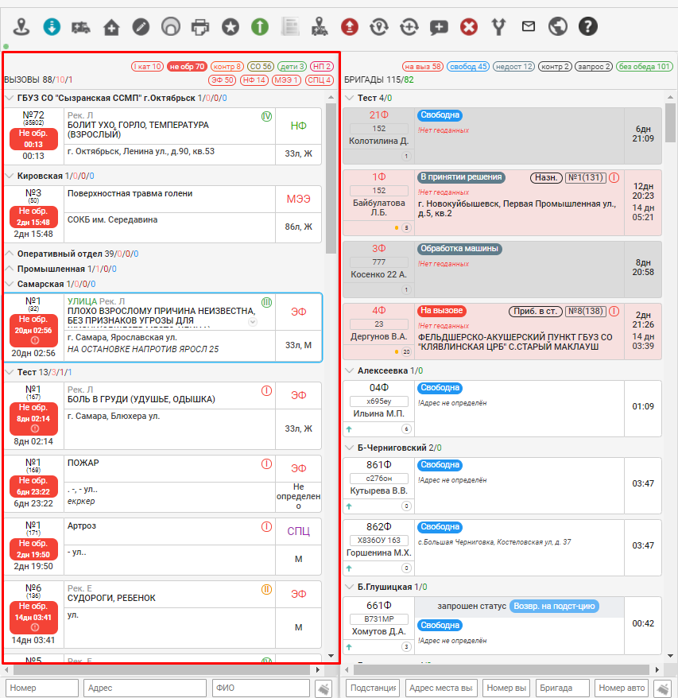
Список вызовов сгруппирован по подстанциям. В рамках подстанции сначала отображаются «проблемные вызовы», затем вызовы со статусом «Не обработан». Вызовы со статусом «Не обработан» отсортированы по категории срочности (выше в списке отображаются вызовы с более высокой категорией срочности), а затем по времени ожидания в очереди (выше будут те вызовы, которые дольше по времени находятся в очереди).
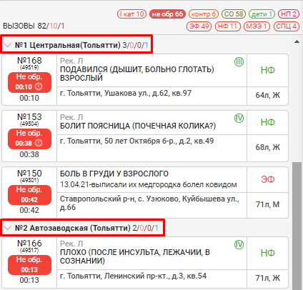
Также список вызовов можно сортировать по категориям вызова. Для этого на панели необходимо нажать на нужный вариант.
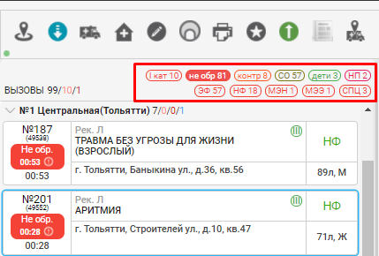
Также предоставляется возможность быстрого поиска интересующего КТ путем ввода номера в поле «Номер» в нижней части списка вызовов или адреса в поле «Адрес» для отображения необходимого вызова.
Каждая строка очереди вызовов содержит данные, представленные на рисунке ниже.
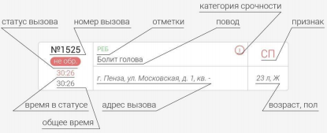
Для открытия меню вызова необходимо кликнуть правой кнопкой мыши на вызов.
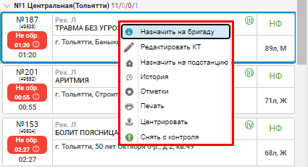

Очередь бригад
В средней части рабочей области отображается список бригад, которые работают в текущую смену.
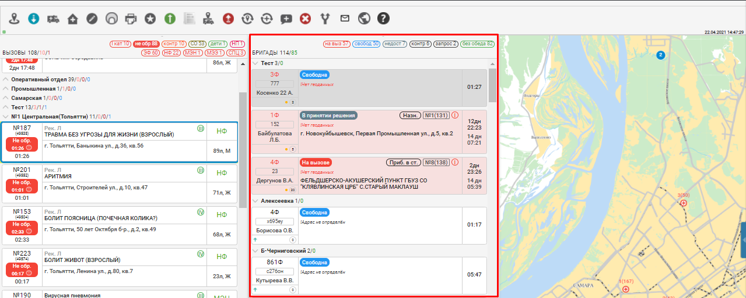
Список бригад сгруппирован по подстанциям. В рамках подстанции бригады отсортированы по приоритету бригад (задается в справочнике типов бригад), а затем по времени нахождения в текущем статусе.
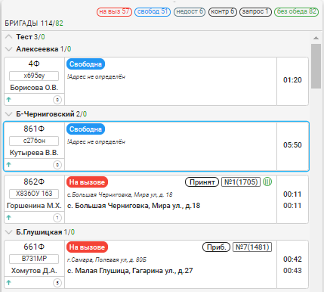

Для удобства работы со списком бригад могут быть применены фильтры.
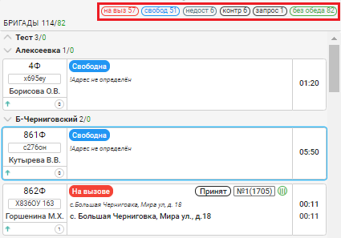
Также предоставляется возможность быстрого поиска бригады путем ввода информации в соответствующее поле.
Каждая строка очереди вызовов содержит данные, представленные на рисунке
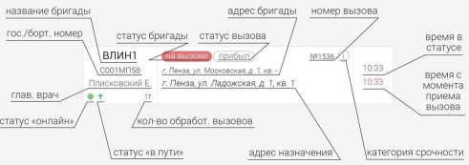
Система информирует диспетчера о том, что время работы бригады вышло, окрашивая строку в серый цвет, а ее название в красный. Такие бригады необходимо завершать.

Так же при попытке назначить вызов на истекшую бригаду выдается оповещение.
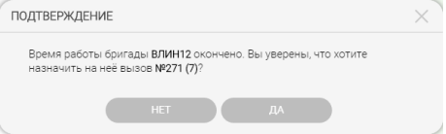
Для открытия меню бригады необходимо кликнуть правой кнопкой мышки на бригаду.
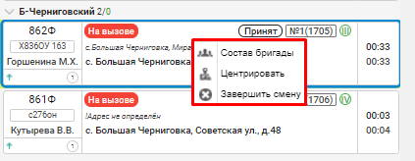
Кнопка «Состав бригады» позволяет просмотреть состав выбранной бригады.
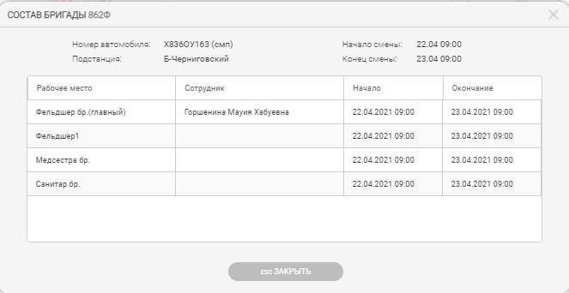
Кнопка «Центрировать» центрирует выбранную бригаду на карте.
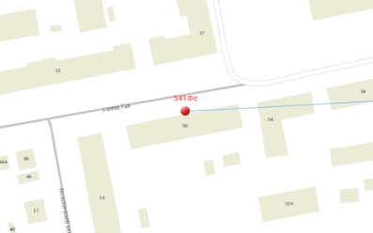
Кнопка «Отклонение вызова» снимает с бригады назначенный вызов, возвращая его в левую очередь со статусом «Не обр.». Статус самой бригады меняется на «Свободна».
Кнопка «Завершить смену» позволяет завершить смену истекшей бригады, убирая ее из очереди.
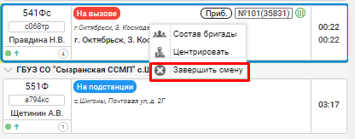
Для более эффективной работы станции СМП у диспетчера направления есть возможность наблюдения за местоположением бригады в данный момент. Местоположение отображается на каждой бригаде под ее статусом.
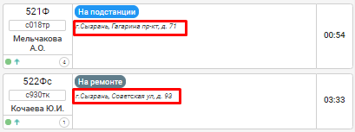
Бригады, использующие приложение ВМБ отмечаются в списке зеленым индикатором слева.
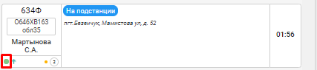

Назначение вызова на бригаду
Для передачи вызова на бригаду, необходимо в правой очереди, левой кнопкой мыши, выбрать бригаду.
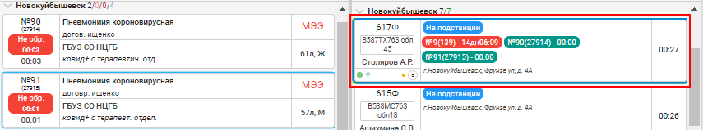
В левой очереди щелкнуть правой кнопкой мыши по назначаемому вызову для открытия меню и выбрать пункт «Назначить на бригаду».
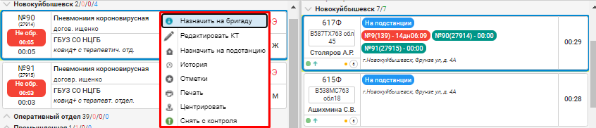
В открывшемся окне выбрать способ передачи вызова (по умолчанию выставлено «На планшет»), после чего нажать кнопку «ОК».
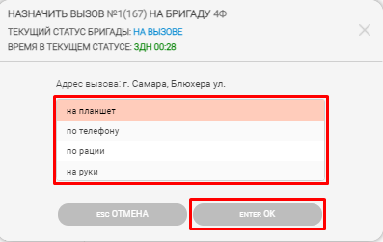
В списке бригад вызов отображается на назначенной бригаде, статус вызова меняется на «Назначен», статус самой бригады устанавливается «В принятии решения».
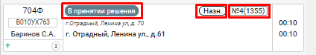

В системе существует возможность быстрой передачи вызова на другую подстанцию. Для этого необходимо нажать правой кнопкой мыши на вызов в очереди, который требуется передать, и в меню вызова выбрать пункт «Назначить на подстанцию».
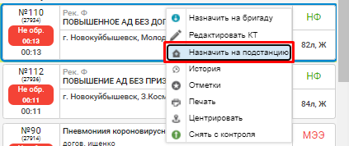
В открывшемся окне выбрать из таблицы подстанцию, куда передается вызов, после чего нажать на кнопку «ОК».
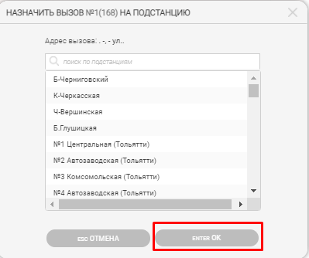
Обработка вызова
В случае, когда по каким–либо причинам обработка вызова невозможна с планшета, у диспетчера есть возможность сделать ее вручную, для этого необходимо нажать по кнопке статуса вызова на элементе бригады
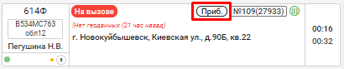

В открывшемся окне выбрать требуемый статус
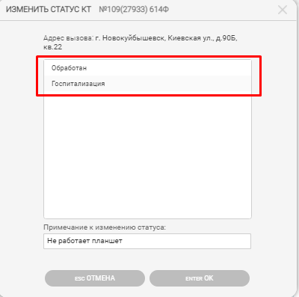
Если требуется внести корректировки в поле «Примечание к изменению статуса», после чего нажать на кнопку «ОК».
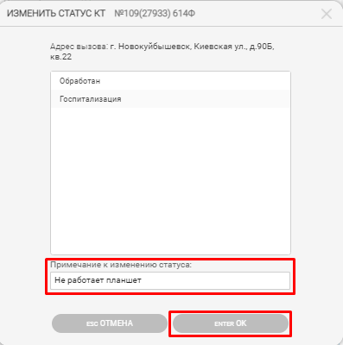

Смена статусов бригады
В случае неисправности транспортного средства, необходимости заправки или отъезда бригады на обед бригада может отправить запрос диспетчеру направления. Состояние бригады изменится на запрашиваемое только в случае подтверждения диспетчером полученного запроса. Для подтверждения/отказа статуса необходимо применить фильтр «Запрос» над очередью бригад, для того чтобы увидеть только те бригады, которые запрашивают новое состояние.
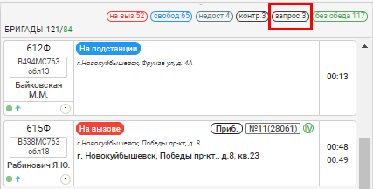
После чего необходимо нажать на кнопку запрошенного статуса.
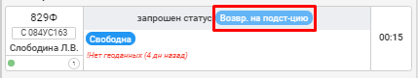
В окне подтверждения статуса нажать кнопку «Подтвердить». В таком случае статус бригады изменится на запрашиваемый. Так же можно отклонить запрашиваемый статус, нажав кнопку «Отказать», тогда статус бригады останется без изменений.
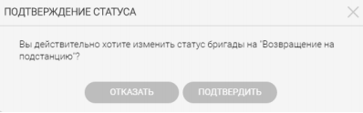
В случае, когда бригада по каким–либо причинам не может запросить смену состояния с планшета, у диспетчера есть возможность сделать это вручную, для этого необходимо нажать по кнопке статуса бригады на нужной бригаде в очереди.

В открывшемся окне выбрать требуемый статус и нажать кнопку «ОК»
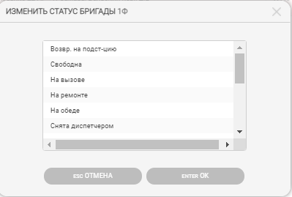
Снятие вызова с бригады
Для того чтобы вернуть в очередь вызов уже назначенный на бригаду нужно щелкнуть правой кнопкой мыши по номеру вызова на бригаде, с которой требуется снять вызов.
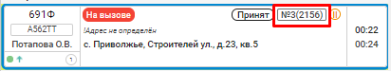
В меню бригады выбрать пункт «Снять вызов».
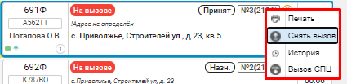
В появившемся окне подтверждения снятия вызова нажать кнопку «Да».
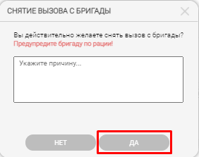

Просмотр КТ с возможностью редактирования
Для открытия КТ на просмотр или изменение необходимо нажать правой кнопкой мыши на вызов в очереди для открытия меню вызова, информация по которому требуется
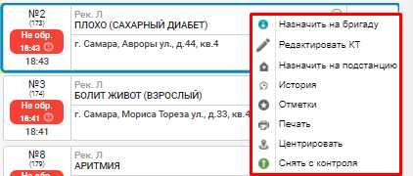
В меню вызова выбрать пункт «Редактировать КТ».
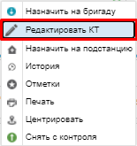
В открывшемся окне КТ внести изменения, если это требуется. По окончанию редактирования ОБЯЗАТЕЛЬНО нажать кнопку «СОХРАНИТЬ»
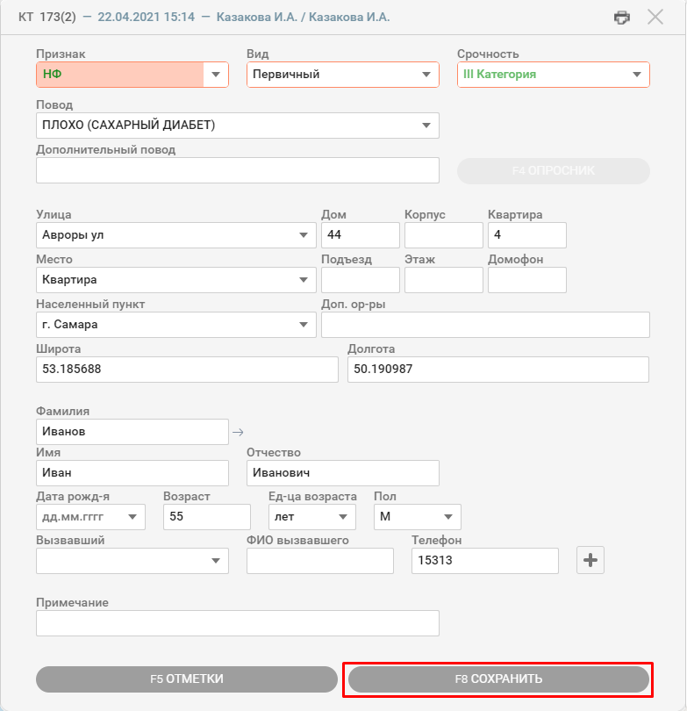
Печать карты вызова из очереди ДН
Для распечатки карты вызова необходимо щелкнуть правой кнопкой мыши по вызову и выбрать пункт «Печать».
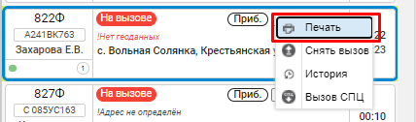
В открывшемся окне печатной формы КВ нажать на иконку принтера в правом верхнем углу.
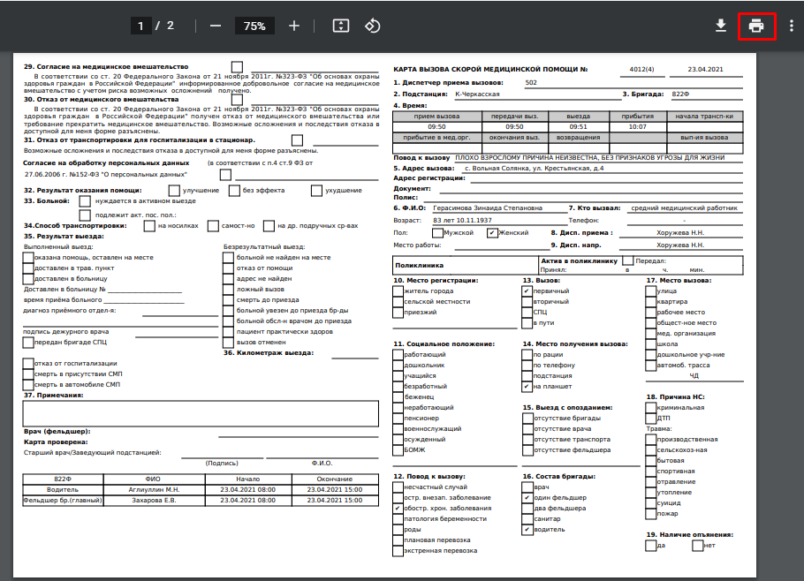

Завершение смен бригад из очереди
Для завершения смен бригад нужно нажать правой кнопкой мыши по бригаде в очереди и выбрать пункт «Завершить смену».
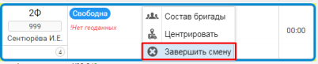

В появившемся окне подтверждения нажать кнопку «Да».
